Сценарий литературной гостиной ко Дню матери
Участники
Ведущий, зрители (взрослые и дети)
Цель
Привлечение внимания к празднику
Задачи
Создание праздничного настроения, эстетическое воспитание
Материалы
Зал украшен различными картинками с родителями и детей с матерями
Оборудование
Проектор, экран, ноутбук
Примерное время
1,5 – 2 часа
Мероприятие проводится в помещении
Ход мероприятия
(В зале играет приятная музыка, зрители заходят в зал.)
Ведущий: Здравствуйте, дорогие гости! Сегодня мы с вами отмечаем праздник – День матери. Мы познакомимся с историей возникновения праздника и узнаем несколько интересных фактов о празднике.
Ведущий: «Мама» — главное слово для каждого из нас, как и человек, который за ним стоит. От матери мы полностью зависим, будучи детьми, и к ней за советами приходим, когда вырастаем и наконец понимаем: мама была права. Связь между матерью и ребенком нерушима и непоколебима, как сила любви, которая их объединяет.
Неудивительно, что в мире появились свои, особые дни, посвященный мамам. Их проводят во всем мире: в разных странах для этого установлены разные даты.
Слайд 1.
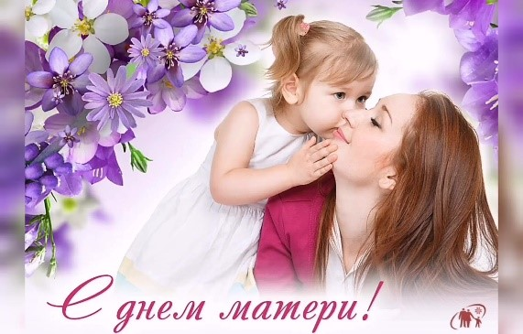
Когда отмечается день матери в России и мире?
В нашей стране этот праздник отмечают в последнее воскресенье ноября. Российский день матери в 2021 году пройдет 28 ноября.
Слайд 2.
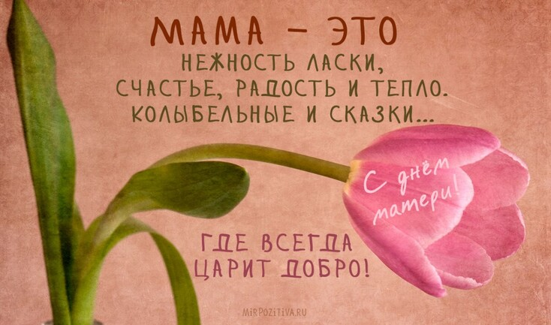
Ведущий: Вместе с этим, более 20-ти стран мира празднуют День матери во второе воскресенье мая. Среди них США, Канада, Германия, Италия, Бельгия, Дания, Финляндия, Эстония, Турция, Япония, Бразилия и Австралия. Международный День матери в 2021 году придется на 9 мая.
Ведущий: В других странах праздник отмечают в разные даты:
•‎ 3 марта — в Грузии,
•‎ первое воскресенье марта — в Великобритании (в 2021 году это 7-е число),
•‎ 21 марта — в Египте,
•‎ 7 апреля — в Армении,
• ‎первое воскресенье мая — в Венгрии, Испании, Португалии и Литве (в 2021 году это 2-е число),
•‎ 9 мая — в Греции, Украине(в 2021 году)
•‎ 10 мая — на Филиппинах,
•‎ третье воскресенье мая — в Киргизии (в 2021 году это 16-е число),
•‎ 26 мая — в Польше,
•‎ последнее воскресенье мая — в Швеции и Франции (в 2021 году это 30-е число),
•‎ третье воскресенье сентября — в Казахстане (в 2021 году это 19-е число).
•‎ 14 октября — в Белоруссии.
Слайд 3.
Еще у древних греков был культ матери: в марте в честь Реи, прародительницы богов, проходили разнообразные мистерии. В Британии четвертое воскресенье Великого поста считалось «материнским» (Mothering Sunday). В XVII-XIX веках в этот день поздравляли всех мам страны.
В США одной из первых отмечать праздник предложила Джулия Уорд Хоув в 1872 году. Тогда эта идея не встретила поддержки. А вот инициатива ее соотечественницы Анны Джарвис в 1907 году нашла отклик. Первым штатом стала Виргиния в 1910 году. Именно там первый раз отметили День матери. А спустя 4 года по решению президента США Вудро Вильсона он распространился на всю страну.
Слайд 4.
Первая попытка учредить День матери в России состоялась еще в 1915 году. Этот день пришелся на 1 декабря, но не закрепился в народном календаре. Позже, уже в СССР с инициативой создания Дня матери выступала учительница Эльмира Гусейнова, и 30 октября 1988 года она провела его в одной из бакинских школ.
В 1990-е годы к идее создания Дня матери вернулись вновь. Инициатором стала Алевтина Апарина, депутат Государственной Думы РФ, член Комитета по делам женщин, семьи и молодежи. И в 1998 году президент Российской Федерации подписал указ об учреждении праздника, целью которого стало напоминание о важной роли матери в жизни каждого человека.
Слайд 5.
Хоть День матери в России и молодой праздник, он уже обрел свои традициями. Так, у него появился свой символ — незабудка. Кстати, изображения плюшевых мишек с незабудкой в лапках — тоже атрибут праздника. К этому дню приурочена Всероссийская социальная акция «Мама, я тебя люблю!».
Слайд 6.
Ведущий: По всей стране проходят концерты, конкурсы, акции, выставки. Особенно любят День матери в школах и детских садах. Дети с удовольствием рассказывают стихи про мам, рисуют их портреты и делают подарки своими руками. В учреждениях часто устраивают импровизированные выставки с фотографиями сотрудников и их родительницами.
Конечно же, в этот день стоит навестить самого дорогого человека — маму, и лучше не с пустыми руками. Ведь смысл праздника в том, чтобы мы уделяли внимание своим матерям. Подарок или просто букет цветов маму, безусловно, порадует.
Своя культура праздника есть и в других странах. В Великобритании и Ирландии, например, принято готовить в материнское воскресенье торт под названием «Симнель». Это кекс с кусочками сухофруктов и цукатов, специями, миндальной пастой и марципаном.
Слайд 7.
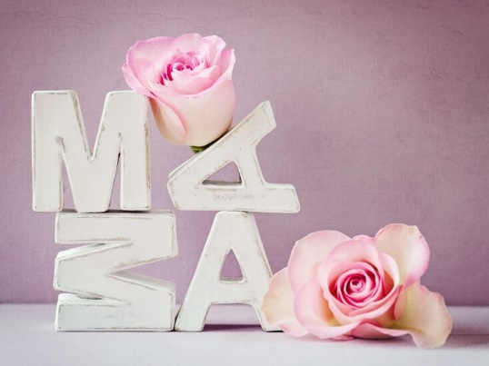
Ведущий: Немного интересных фактов:
1. Слово «мама» во многих языках звучит похоже. Считается, что оно происходит от звуков, которые издает ребенок.
2. В СССР существовали специальные награды для матерей. Медаль Материнства вручалась женщинам, родившим и воспитавшим 5 или 6 детей. Те, кто родил и воспитал 7, 8 или 9 детей, удостаивались ордена «Материнская слава». А если детей 10 и более — положен орден и звание «Мать-героиня».
3. Сколько детей может родить одна женщина? Пока что рекорд — 69. Его в XVIII веке установила жена русского крестьянина Федора Васильева — ее имя история не сохранила. Она рожала 27 раз: несколько раз были двойни, тройни и даже четыре ребенка одновременно. Причем, несмотря на высокую детскую смертность, характерную для того времени, у этой семьи в младенчестве умерло только двое детей.
Ведущий: Наш праздник подошел к концу. Не забывайте поздравлять своих мам с праздником. Любите их и заботьтесь о них. С праздником вас дорогие матери, низкий поклон!
© Материал из Справочной системы «Культура»
https://vip-cult.dev.ss.aservices.tech
Дата копирования: 28.09.2023

